We nemen één kolom voor de boodschap op deur 1 (p1 ⇒ ¬p2). De boodschap op deur 2 is: p1∧¬p2. We nemen daarnaast kolommen voor de boodschappen over de waarheid van de bordjes.
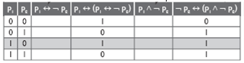
Dus achter deur 1 zit een prinses.

